一、单项选择题
1．以下结论正确的个数有（ B ）个。
①对空间中任何向量和有： 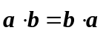
②对空间中任何向量和有：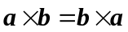
③设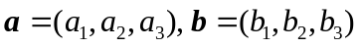 ，则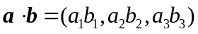
④对空间中任何向量,和任意实数，有：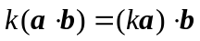
A.1 B.2 C.3 D.4
2．设向量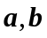 满足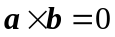，则（ Ｂ ）。
A. 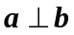 B. 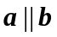 C. 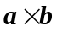的值是０ D. 的关系无法确3. 以下结论正确的是（ C ）。
①对空间中任何向量、和任意实数，有：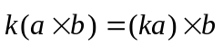
②对空间中任何向量和有：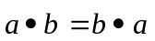
③对空间中任何向量和有：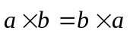
④对空间中任何向量和有：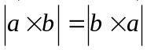
4. 将△的边五等分，设分点依次为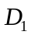、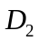、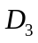、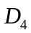，再将各分点与点连接．若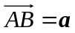，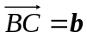，则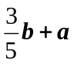所表示的矢量是（ C ）。
A．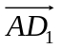 B．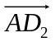 C．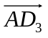 D．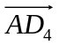
5． 已知三点A(1,1,1)、B(2,2,1)和C(2,1,2)，求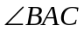=( C )。
A．  B． C．  D．
6．方程 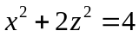在空间表示的图形为（ Ｃ ）。
Ａ.椭圆 Ｂ.椭球面 Ｃ.椭圆柱面 Ｄ. 椭球体
7．曲面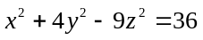被平面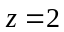所截，其截痕是（ Ｂ ）。
A. 相交直线 B. 椭圆 C. 抛物线 D. 双曲线
8．在坐标面上的双曲线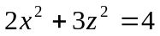绕轴一周所得旋转曲面方程为（ Ｂ ）。
A．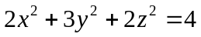 B．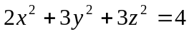
C．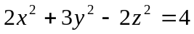 D．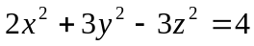
9．方程 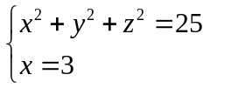表示（ A ）。
A．空间上的椭圆曲线 B．椭圆柱面
C． YOZ平面上的椭圆曲线 D．椭球
10．直线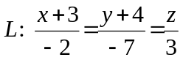与平面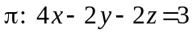的关系为（ Ａ ）。
Ａ.平行，但直线不在平面上 B.直线在平面上 C.垂直相交 D.相交但不垂直
11．直线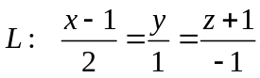与平面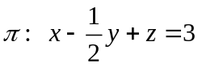的关系为（ D ）。
A．平行 B．垂直 C．夹角为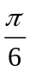 D．夹角为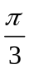
12．已知三平面的方程分别为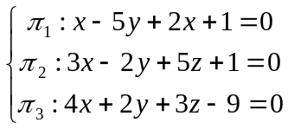 ，则必有（ B ）。
A．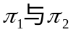平行 B．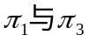 垂直 C．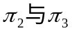平行 D．垂直
A．①③④ B．②③ C．①②④ D．①④
13．下列平面中，通过坐标原点的是（ B ）。
A．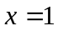 B．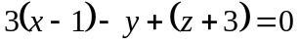 C． 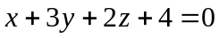 D．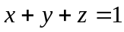
14．点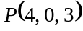在空间直角坐标系中的位置是（ C ）．
A．轴上 B．坐标面上 C．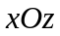坐标面上 D．第二卦限内
二、填空题
1．设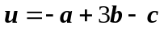，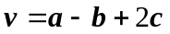，则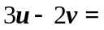 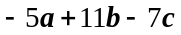。
2．设，，是单位向量，且满足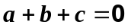，则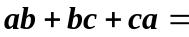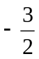。
3．设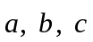为非零向量，且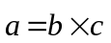，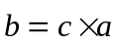，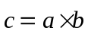，则互相 ___垂直 .
4．已知，向量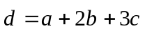在轴上的投影为 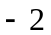 。
5．过点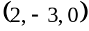且以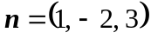为法向量的平面方程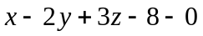．
6．若点是点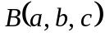关于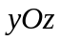坐标平面的对称点，则点关于轴
的对称点的坐标为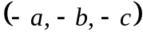。
7．在坐标面上的双曲线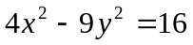绕轴一周所得旋转曲面方程为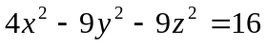。
8．方程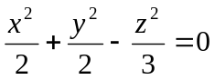表示旋转曲面，它的旋转轴为 Z轴 。
9．直线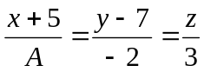与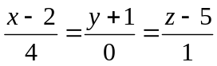垂直，则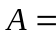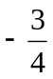。
10．方程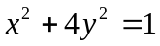在空间的图形名称为___椭圆柱体_______________。
11．空间曲线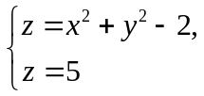在面上的投影方程为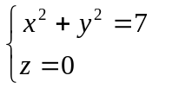。
12．过原点且垂直于平面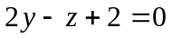的直线为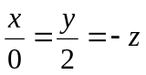。
13．直线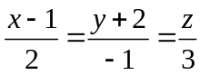与平面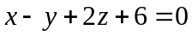的交点是_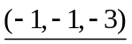___．
三、解答题：
1．设 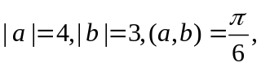求以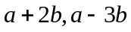为边的平行四边形的面积。
解： 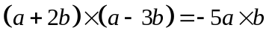
平行四边形的面积＝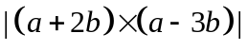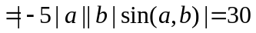。
2．求过点（−3，2，5）且与两平面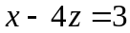和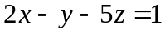的交线平行的直线方程。
解：所求直线方程的方向向量 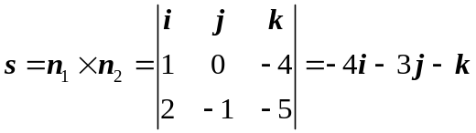
所求直线方程为：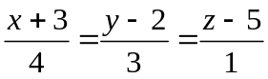
3．求过点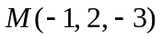，且与已知直线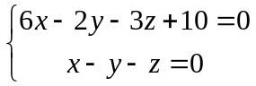平行的直线方程。
解：方向向量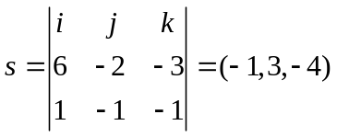
直线方程为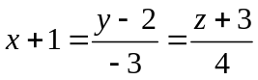
4．求通过直线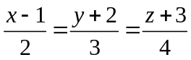且平行于直线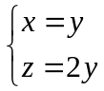的平面方程。
解：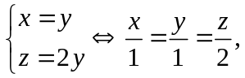 （1分）
故所求平面法向量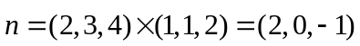
则所求平面方程为 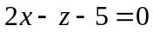
5．求过三点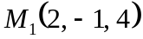、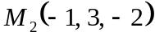和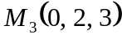的平面方程．
解：先找出这平面的法线向量．由于向量与向量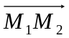、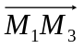都垂直，而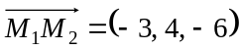、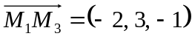，所以可取它们的向量积为：
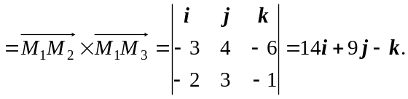
根据平面的点法式方程（3），得所求平面的方程为
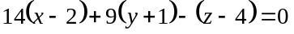，
即: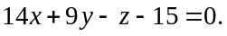
6． 设平面通过z轴和点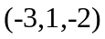，求此平面方程。
解：因为平面过z轴，故可设该平面方程为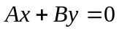，
将代入，得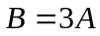。
代入方程，得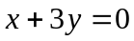。
7．一平面过点(1, 0, -1)且平行于向量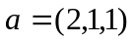和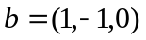，求此平面方程。
解： 平面法向量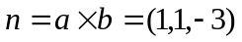
所求平面方程为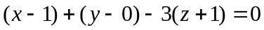 ， 即